Santa Catalina de Alejandria,  Virgen y mártir  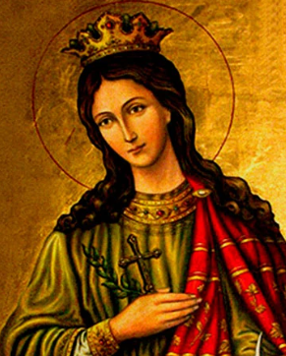 | DESAFIO VIRTUAL – No. 341  Servicio de información  25/11/2024  Prof. Oscar Lobo i Oconitrillo  oscargdolobo1951@gmail.com  Tel. 08549-1995

La Nación – Editorial – 15/11/2024 – Pág. 25

Derrotar el crimen sin renunciar a la democracia
La situación nacional no se parece en nada a la de El Salvador, pero podría llegar a parecerse si el gobierno renuncia a enfrentar la delincuencia en el marco de la institucionalidad
Por Consejo Editorial de La Nación

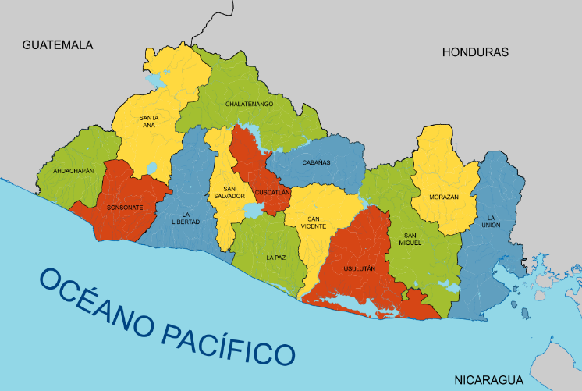
¿Necesita Costa Rica encarcelar a al menos 8.000 inocentes, para citar la cifra admitida por el presidente salvadoreño, Nayib Bukele, como resultado de su lucha contra las pandillas? ¿Requerimos, quizá, detener hasta 30.000 personas sin culpa según el cálculo, disputado por el gobierno de Bukele, de las organizaciones vigilantes de los derechos humanos?

Es difícil saber si los inocentes detenidos son 30.000, pero no cabe duda de que su número supera 8.000 porque el mismo mandatario lo admite al afirmar: “Ya hemos liberado a 8.000 personas y vamos a liberar al 100 % de los inocentes”. Según las más prestigiosas organizaciones de defensa de los derechos humanos, incluidas Amnistía Internacional y Human Rights Watch, además de las “detenciones indiscriminadas” hay unas 300 muertes bajo custodia estatal desde que Bukele inició su ofensiva contra las pandillas en el 2022.

¿Necesita Costa Rica esa cantidad de muertes con participación del Estado? ¿Es preciso invertir cientos de millones de dólares para emular a El Salvador, cuya tasa de encarcelamiento es la más alta del mundo, con 1.086 presos por cada 100.000 habitantes? ¿Es imprescindible encarcelar a cerca del 2,5 % de la población adulta, que en El Salvador implica más de 90.000 personas?

¿Necesitamos un régimen de excepción para ejecutar arrestos sin orden judicial? ¿Requiere nuestro país el olvido de derechos y garantías básicas para la vida democrática con el fin de frenar la ola de delincuencia y narcotráfico? ¿Estamos dispuestos a permitir la limitación de la libertad de tránsito, la privacidad de las comunicaciones y el derecho a la defensa?

¿Aceptaríamos las detenciones indefinidas sobre la base de rumores, denuncias anónimas y hasta perfiles en las redes sociales sin posibilidad de contactar a un abogado o exigir una audiencia judicial? ¿Existe otro camino para lograr los mismos fines sin renunciar a los valores que nos distinguen en el mundo?

El gobierno de Bukele consiguió reducir drásticamente la criminalidad en El Salvador, hasta el 2022 el país más violento del mundo en ausencia de un conflicto armado. Las detenciones indiscriminadas, las megacárceles y la limitación de los derechos humanos y civiles redujeron la tasa de homicidios a cifras envidiables, pero el costo ha sido enorme.

Muchos salvadoreños tardarán en reconocerlo a plenitud porque poco había más urgente en sus vidas que la reducción de la criminalidad. Las pandillas, un fenómeno con características muy específicas y distintas de las organizaciones delictivas costarricenses, prácticamente gobernaban pueblos y barriadas mediante operaciones de extorsión, narcotráfico y muchos otros delitos. Salir a la calle o dejar a los niños jugar en las plazas implicaba graves riesgos. El cambio creado por las políticas del gobierno representó, para grandes capas de la población, una liberación.

Pero el autoritarismo no es la única vía para recuperar el terreno perdido ante la delincuencia. Costa Rica lo demostró durante el gobierno de Laura Chinchilla cuando un conjunto de políticas inteligentes redujo en una tercera parte la tasa de homicidios sin necesidad de un ejército, como el salvadoreño, ni lesión a los derechos humanos y las garantías individuales. Otros países y regiones han logrado resultados similares.

La situación costarricense no se parece en nada a la de El Salvador, pero podría llegar a parecerse si el gobierno renuncia a desplegar los esfuerzos requeridos para enfrentar la creciente ola de delincuencia en el marco de la institucionalidad democrática. Es preciso fortalecer el sistema penitenciario, pero no construir enormes encierros desligados de cualquier preocupación por la dignidad humana. Es necesario reformar leyes, pero no condenarlas a la inoperancia mediante perpetuos estados de excepción. Debemos financiar y equipar mejor a los cuerpos policiales, no crear un ejército. La jurisdicción penal debe ser más ágil, no sometida a los deseos del gobierno. Sobre todo, no necesitamos una autocracia ni escuchar consejos de quienes la practican.

Japón no podrá sostenerse sin migrantes
Arzobispo de Tokio: Una sociedad envejecida como la japonesa no podrá sobrevivir
En una entrevista con la agencia Fides, el arzobispo abordó la crisis demográfica, la migración y la amenaza de las armas nucleares, subrayando la necesidad de diálogo y cooperación para construir una sociedad más justa y sostenible.

(CWR/InfoCatólica – 23/11/2024) El arzobispo Tarcisio Isao Kikuchi de Tokio, próximo cardenal, ha compartido una reflexión sobre la sociedad japonesa y los desafíos globales. El arzobispo Tarcisio Isao Kikuchi de Tokio, quien será creado cardenal el próximo 7 de diciembre, habló con la agencia de noticias vaticana Fides sobre la situación actual y futura de Japón.

El prelado señaló que «una sociedad envejecida como la de Japón no podrá sobrevivir», destacando los peligros del invierno demográfico que afecta al país.
Frente a esta realidad, indicó que el gobierno «es reacio a aceptar completamente a los migrantes», por temor a adentrarse en un terreno nunca antes explorado en Japón, una nación poco acostumbrada a recibir inmigrantes.

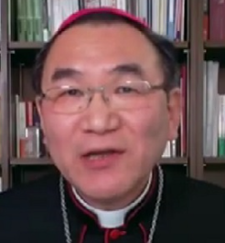
«Hasta ahora, Japón ha sido un país notablemente homogéneo. Sin embargo, la realidad es que, sin la presencia de migrantes, la sociedad japonesa no puede sostenerse. Esto es un hecho. Es cierto que los migrantes llegan con diferentes tipos de visas, pero, debido a la reticencia de las instituciones, muchos de ellos se ven obligados, tarde o temprano, a enfrentar problemas burocráticos relacionados con su estatus migratorio», explicó.

Kikuchi afirmó que la sociedad japonesa a menudo percibe la migración como un «problema» y que incluso dentro de la Iglesia se habla del «problema de los inmigrantes». El arzobispo considera que este lenguaje refleja la «percepción negativa» que tienen muchos japoneses sobre esta realidad.

«Creo firmemente que los inmigrantes no son un problema, sino una esperanza para la Iglesia. Ofrecen a la comunidad católica una oportunidad única de crecer, especialmente con los jóvenes, y de proclamar el Evangelio en áreas donde no hay presencia activa de la Iglesia», dijo.

«De cierta manera, los inmigrantes ofrecen a la Iglesia japonesa la posibilidad de renovarse y de ser más activa en su misión. Esta es una verdadera esperanza», añadió.

Dado que Japón se encuentra estratégicamente ubicado entre grandes potencias mundiales como Estados Unidos, Rusia y China, el país del «sol naciente» no es ajeno a las disputas y circunstancias que enfrenta el mundo actualmente.

En particular, sobre el tema de la guerra y la creciente amenaza del uso de armas nucleares, Kikuchi fue enfático al señalar que las armas nucleares «no brindan una protección real».

El gobierno japonés aprobó un aumento del 16.5% en el presupuesto de defensa para 2024, equivalente a unos 56 mil millones de dólares. «Es simplemente tirar el dinero», opinó el arzobispo.

«Cualquiera que analice seriamente la situación política en Asia entiende que el diálogo es la clave para garantizar la estabilidad, no la amenaza que representan las armas. Invertir más dinero en armas, especialmente en armas nucleares, es un gasto innecesario y peligroso, ya que estas armas no están diseñadas para resolver conflictos, sino para destruir el mundo», comentó.

El prelado aseguró que la Iglesia japonesa continuará promoviendo iniciativas «que busquen la eliminación de las armas nucleares. Trabajaremos con los obispos de Estados Unidos y de otros países para exigir que tanto Japón como el gobierno estadounidense se comprometan a abolir estas armas lo antes posible».

«El diálogo es la clave para la estabilidad. No debemos discutir, debemos dialogar. El diálogo no es solo hablar, sino también construir relaciones. La sinodalidad también es necesaria en este ámbito», concluyó el arzobispo. +
Francisco primer Papa en Córcega, el 15 de diciembre el viaje apostólico
Hoy se ha anunciado la visita de un día del Papa a la isla mediterránea, donde se celebrará una conferencia organizada por la diócesis de Ajaccio sobre «Religiosidad popular en el Mediterráneo», en la que también participarán obispos italianos, franceses y españoles.
Salvatore Cernuzio - Ciudad del Vaticano – 23/11/2024

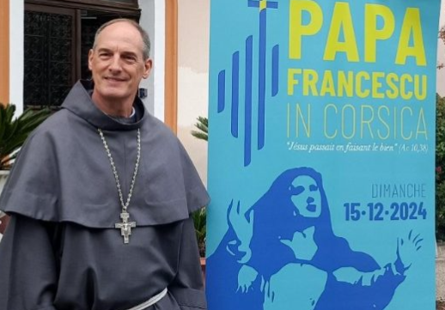
Dos días antes de cumplir 88 años, a pocos días de las celebraciones navideñas y de la apertura del Jubileo, Francisco despide el año con un viaje de casi doce horas a Córcega, el primer Papa que visita la isla, la cuarta más grande del Mediterráneo después de Sicilia, Cerdeña y Chipre, cuna de Napoleón y escenario de bellezas naturales entre bosques, playas y montañas. La visita -ya anticipada en los últimos días por la prensa francófona y por el propio obispo de la capital Ajaccio, el cardenal François-Xavier Bustillo- ha sido confirmada hoy, 23 de noviembre, por el director de la Oficina de Prensa vaticana, Matteo Bruni.

Aceptando la invitación de las autoridades civiles y eclesiásticas del país, el Papa Francisco realizará un viaje apostólico a Ajaccio el 15 de diciembre, con ocasión de la clausura del Congreso «La religiosité populaire en Méditerranée».

El Congreso sobre Religiosidad Popular
El 47º viaje de Jorge Mario Bergoglio a esta tierra situada a sólo 180 millas de Roma, el tercero en 2024 tras los realizados en septiembre al sudeste asiático y Oceanía y después a Luxemburgo y Bélgica, durará por tanto sólo un día, el domingo 15 de diciembre. La ocasión de la visita, según reza el comunicado vaticano, es el congreso en la diócesis de Ajaccio sobre «Religiosidad popular en el Mediterráneo», al que asistirán obispos de Italia, Francia y España y de otros países vecinos. Un tema, el de las tradiciones religiosas populares, muy querido por el Papa argentino desde los tiempos de su ministerio en Buenos Aires, central también en la histórica conferencia del Episcopado latinoamericano y caribeño en Aparecida, y al que el Pontífice dedicó un amplio espacio en la exhortación Evangelii Gaudium. Este tema también está muy presente en Córcega, donde cada año los fieles católicos, alrededor del 90% de los 355.000 habitantes, viven rituales, peregrinaciones callejeras y actos de devoción, en particular con motivo de la fiesta de Nuestra Señora de la Misericordia, más conocida como la «Madunnuccia», patrona de Ajaccio.

El programa
Francisco participará en la sesión de clausura del congreso, según el programa hecho público hoy. Más en detalle, el Papa saldrá del aeropuerto de Roma-Fiumicino a las 7.45 horas para llegar a las 9.00 horas al aeropuerto internacional de Ajaccio, donde tendrá lugar la bienvenida oficial. A las 10.15 horas estará en el «Palais des Congrès et d'Exposition d'Ajaccio» para el congreso a cuyos participantes dirigirá un discurso. Aproximadamente una hora más tarde, el Pontífice se trasladará a la catedral de Santa María Assunta para reunirse con obispos, sacerdotes, diáconos, consagrados y seminaristas y rezar con ellos el Ángelus. Para esta ocasión también está previsto un discurso del Papa.

Por la tarde, a las 15.30 horas, la misa se celebrará en cambio en la «Place d'Austerlitz», el gran parque llamado «U Casone» en recuerdo de un antiguo edificio donde, según la tradición, Napoleón solía ir de niño. Y es precisamente en la Place d'Austerlitz donde se alza una gran estatua dedicada a Bonaparte. A la celebración eucarística seguirá, a las 17.30 horas, el encuentro del Papa con el presidente francés, Emmanuel Macron, en el aeropuerto de Ajaccio. Allí, tras la ceremonia de despedida, a las 18.15 horas está previsto que aterrice el vuelo a Roma en Fiumicino a las 19.05 horas.

Recibidos por el Cardenal Bustillo
Como se ha dicho, se trata de la primera visita de un Pontífice a Córcega; la tercera en Francia para el Papa Francisco tras las breves paradas en Estrasburgo en 2014 y Marsella en 2023. Recibirá al Papa el cardenal Bustillo, de 56 años dentro de dos días, franciscano conventual, español de Pamplona pero nacionalizado francés. Dirigirá la Iglesia corsa a partir de 2021 tras ser nombrado por Francisco, que en 2022 regaló ejemplares del libro de Bustillo Testigos no oficiales a todos los sacerdotes asistentes a la Misa Crismal en la Basílica de San Pedro. En 2023, el Papa creó cardenal a Bustillo en el Consistorio del 30 de septiembre.

El logo y el lema
Fue el propio Bustillo quien, en la mañana del jueves 21 de noviembre, ofreció una rueda de prensa en el patio del obispado de Ajaccio donde, a la espera de la confirmación oficial del viaje, mostró el logotipo oficial del viaje, actualmente titulado «Papa Francescu en Córcega», con la fecha del 15 de diciembre de 2024.

El fondo del logotipo es totalmente azul verdoso para representar el mar, con Córcega estilizada en la parte superior izquierda mediante líneas verticales azules. La línea más alta culmina en forma de cruz, símbolo de la fe en Cristo, y está anudada a una línea amarilla que desciende desde arriba, en alusión al Espíritu Santo.A la derecha de la isla estilizada se ve, en el mismo amarillo, color de la luz y de la Santa Sede, el título en lengua corsa «Papa Francescu in Corsica» y, debajo, en blanco, el lema del viaje apostólico «Jésus passa en faisant le bien» (Hch 10,38), expresión de los Hechos de los Apóstoles que, aplicada al acontecimiento, recuerda que el Papa visita la Iglesia de Córcega como el pastor que pasa entre su pueblo. En la parte inferior se sitúa, en el mismo color azul que la isla estilizada, la silueta de Nuestra Señora, Reina de Córcega, representada de caderas para arriba con el rostro y las manos vueltas hacia arriba. Dado el fondo, aparece como sumergida en el mar.

Llamamiento a los voluntarios
Bustillo también presentó la página web oficial, www.lepapeencorse.corsica, donde se darán a conocer todos los detalles y donde «todos los corsos tendrán la oportunidad de contribuir».Desde el cardenal también se hizo un llamamiento a todos los ciudadanos: «Puedo decirles que necesitamos voluntarios, porque el tiempo vuela.Faltan tres semanas. El acontecimiento es histórico, necesitamos medios extraordinarios'.



Superior de los Eudistas: El mundo necesita “sumergirse” en el amor de Jesús
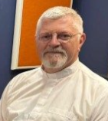
Este viernes, 22 de noviembre, en nuestro programa Estudio 9 dialogamos con el padre Jean-Michel Amouriaux, Superior General de la Congregación de Jesús y María, Eudistas, sobre la Carta Encíclica del Papa Francisco “Dilexit Nos”, sobre el amor humano y divino del Corazón de Jesucristo, que fue publicado el 24 de octubre de 2024.

«Su corazón abierto va delante de nosotros y nos espera sin condiciones, sin exigir ningún requisito previo para amarnos y ofrecernos su amistad: Él nos amó primero (cf. 1 Jn 4,10). Gracias a Jesús 'hemos conocido y creído el amor que Dios nos tiene' (1 Jn 4, 16)».

Lee aquí la Carta Encíclica del Papa Francisco “Dilexit Nos”, sobre el amor humano y divino del Corazón de Jesucristo.

AGENCIA ZENIT – CHILE – Crisis de la Educación Religiosa – 25/11/2024

Polémica en Chile: cambios en la enseñanza religiosa enfrentan a la Iglesia y al Gobierno
Por ENRIQUE VILLEGAS, redactor

El Episcopado también acusa al decreto de limitar la diversidad religiosa al imponer condiciones que uniforman los proyectos educativos, en detrimento de una pluralidad que consideran vital para el bienestar espiritual de las comunidades.

(ZENIT Noticias / Santiago, 22.11.2024).- El reciente Decreto Nº 115, emitido por el Ministerio de Educación de Chile, ha desatado un debate de gran alcance en torno a la libertad religiosa y la autonomía de las confesiones. La nueva normativa, que redefine la regulación de la enseñanza religiosa en el país, ha generado una ola de críticas encabezadas por la Conferencia Episcopal Chilena (CECH), que advierte sobre un posible retroceso en el respeto a los derechos fundamentales.

Una norma bajo la lupa
La modificación introducida por el decreto busca alinear la normativa chilena con una sentencia de la Corte Interamericana de Derechos Humanos (CIDH). Sin embargo, para la CECH, estas disposiciones van más allá de los requerimientos internacionales y constituyen una intromisión estatal en la gestión interna de las confesiones religiosas.

Uno de los puntos más controvertidos es la posibilidad de que la Subsecretaría de Educación intervenga en la revocación o denegación del certificado de idoneidad, un documento clave que habilita a los docentes para impartir enseñanza religiosa. Hasta ahora, este proceso era exclusivo de las autoridades religiosas, que establecían criterios doctrinales y morales para evaluar a los profesores.

Autonomía versus control estatal
La Iglesia Católica ha señalado que el decreto compromete la capacidad de las confesiones para garantizar la calidad doctrinal de la enseñanza religiosa, un aspecto esencial para muchos proyectos educativos en el país. Entre las preocupaciones expresadas está la eliminación de la exigencia de títulos profesionales junto con el certificado de idoneidad, lo que, según la CECH, podría afectar tanto la calidad educativa como el respeto por las tradiciones religiosas.

Otro elemento polémico es la indefinición en la vigencia del certificado de idoneidad. La CECH considera que esto impide a las confesiones adaptar los requisitos ante posibles cambios doctrinales o morales, dificultando el mantenimiento de estándares adecuados.

Un llamado a la revisión
La Comisión de Educación del Episcopado ha elevado un documento a la Contraloría General de la República solicitando la revisión urgente de la normativa. En este, argumenta que el decreto afecta derechos consagrados tanto en la Constitución chilena como en tratados internacionales, incluyendo la libertad religiosa, el derecho de asociación y el de los padres a elegir una educación acorde con sus valores.

El Episcopado también acusa al decreto de limitar la diversidad religiosa al imponer condiciones que uniforman los proyectos educativos, en detrimento de una pluralidad que consideran vital para el bienestar espiritual de las comunidades.

Más allá de la Iglesia
Aunque el enfrentamiento está encabezado por la Iglesia Católica, otras confesiones religiosas han expresado preocupaciones similares, alertando sobre el impacto de estas medidas en su autonomía.

El tema trasciende lo doctrinal para tocar fibras sensibles de la convivencia democrática en un país que históricamente ha valorado la diversidad religiosa.

Próximos pasos
En este contexto de tensiones, el llamado de la CECH no es solo a modificar el decreto, sino también a abrir un diálogo que garantice un equilibrio entre las exigencias estatales y los derechos de las comunidades religiosas. Resta por ver si el Gobierno está dispuesto a revisar su posición o si esta normativa se mantendrá como está, consolidándose como un nuevo punto de fricción en la relación entre la Iglesia y el Estado en Chile.

